I) Sơ đồ mạng Wi - fi

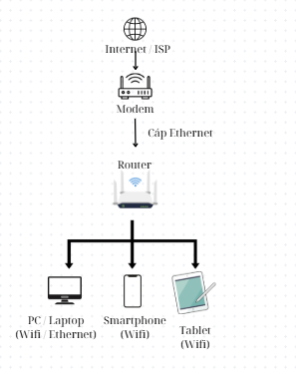

## 

## 

## II) Chú thích thiết bị & kết nối

* Modem: Kết nối đến nhà cung cấp dịch vụ Internet (ISP).
* Router Wi-Fi: Phát sóng Wi-Fi trong gia đình/văn phòng và quản lý địa chỉ IP (DHCP). Router đồng thời có thể cung cấp cổng Ethernet để kết nối trực tiếp PC/Laptop.
* PC/Laptop: Có thể kết nối bằng Ethernet (ổn định) hoặc Wi-Fi (tiện lợi).
* Smartphone & Tablet: Luôn kết nối qua Wi-Fi để truy cập mạng.
* Thiết bị IoT (Internet of Things): Bao gồm camera giám sát, TV thông minh, loa thông minh, đèn thông minh… kết nối qua Wi-Fi.

## III) Cách thức truyền tải dữ liệu trong mạng Wi-Fi

1. Thiết bị (Smartphone, Laptop, IoT) gửi yêu cầu truy cập mạng → Sóng Wi-Fi truyền dữ liệu đến Router Wi-Fi.
2. Router Wi-Fi xử lý và định tuyến dữ liệu:  
   * Nếu dữ liệu cần ra Internet → Router chuyển tiếp đến Modem → ISP → Internet.
   * Nếu dữ liệu nằm trong LAN (ví dụ Laptop gửi file sang PC, hoặc điện thoại điều khiển IoT) → Router xử lý và gửi trực tiếp đến thiết bị đích trong mạng.
3. Sóng Wi-Fi hoạt động dựa trên tần số (2.4GHz hoặc 5GHz).  
   * 2.4GHz: Tầm phủ sóng rộng, tốc độ trung bình.
   * 5GHz: Tốc độ cao, độ trễ thấp nhưng phạm vi ngắn hơn.
4. Bảo mật mạng: Router thường sử dụng WPA2/WPA3 để mã hóa gói tin, tránh việc nghe lén hoặc truy cập trái phép.